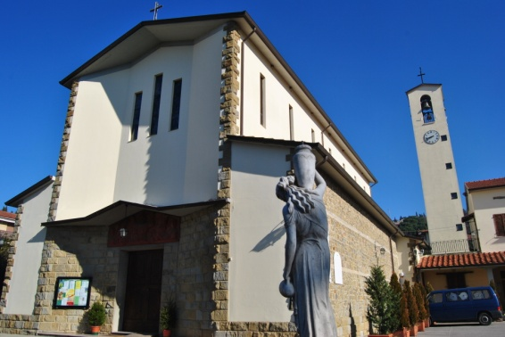
Parrocchia dei SS.Vincenzo e Anastasio * Olmo n. 200 (Arezzo)
Festa della Madonna del Rosario
Domenica 5 Ottobre 2014-10-04 Triduo di Preparazione
- Giovedi 2 Ottobre:
ore 17,30 – S.Rosario e S.Messa con omelia

- Venerdi 3 Ottobre:
ore 17,00 – Adorazione dinanzi al SS.mo Sacramento
ore 18,00 - S.Messa

- Sabato 4 Ottobre:
ore 18,00 – S.Messa
ore 21.00 –PROCESSIONE con l’immagine della Madonna per le vie del paese

- Domenica, 5 Ottobre:
ore 8,00 –S.Messa
ore 11,00 – S.Messa solenne, animata dal Coro di Olmo

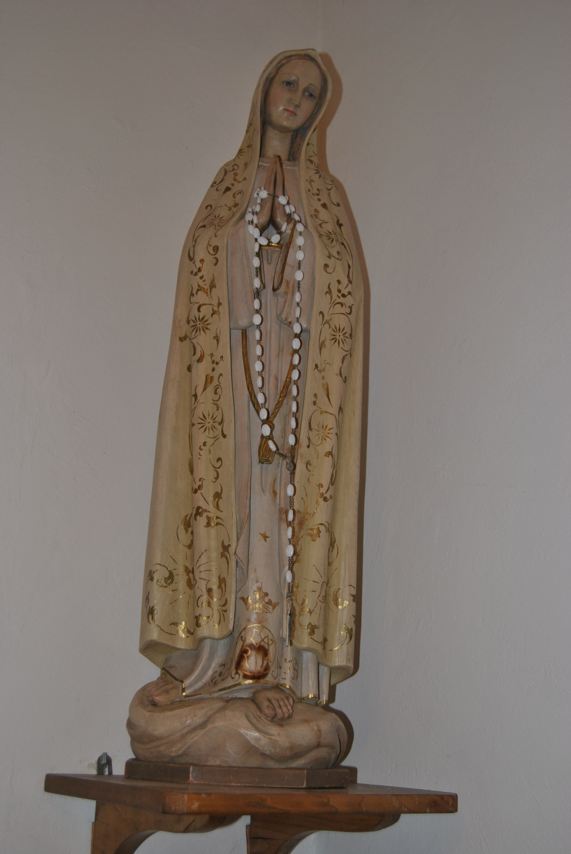 Statua della Madonna di Fatima: fu regalata dal Convento dei Frati Minori di Saione e trasferita nella nuova chiesa di Olmo il 4 Luglio 1964, accompagnata da un corteo di auto e scooters. Giunse a Olmo tra la moltitudine di persone festanti che presenziarono alla cerimonia di consacrazione della nuova chiesa.

